LAB_10: REMOTE DNS CACHE POISONING TRONG MÔI TRƯỜNG pfSense CÔ LẬP
Lê Quốc Huy_1150070016_Lớp: TTMT
Link youtube: https://www.youtube.com/@LeQuocHuy981
1. Thực hành LAB 10 – Remote DNS Cache Poisoning
Bước 1: Kiểm tra các luật tường lửa trên interface DNSLAB của pfSense. Hai luật cho DNS-SERVER 10.9.0.10 truy vấn AUTH-DNS 172.16.6.20 và Kali 10.10.0.200 qua UDP/53 đã được áp dụng.
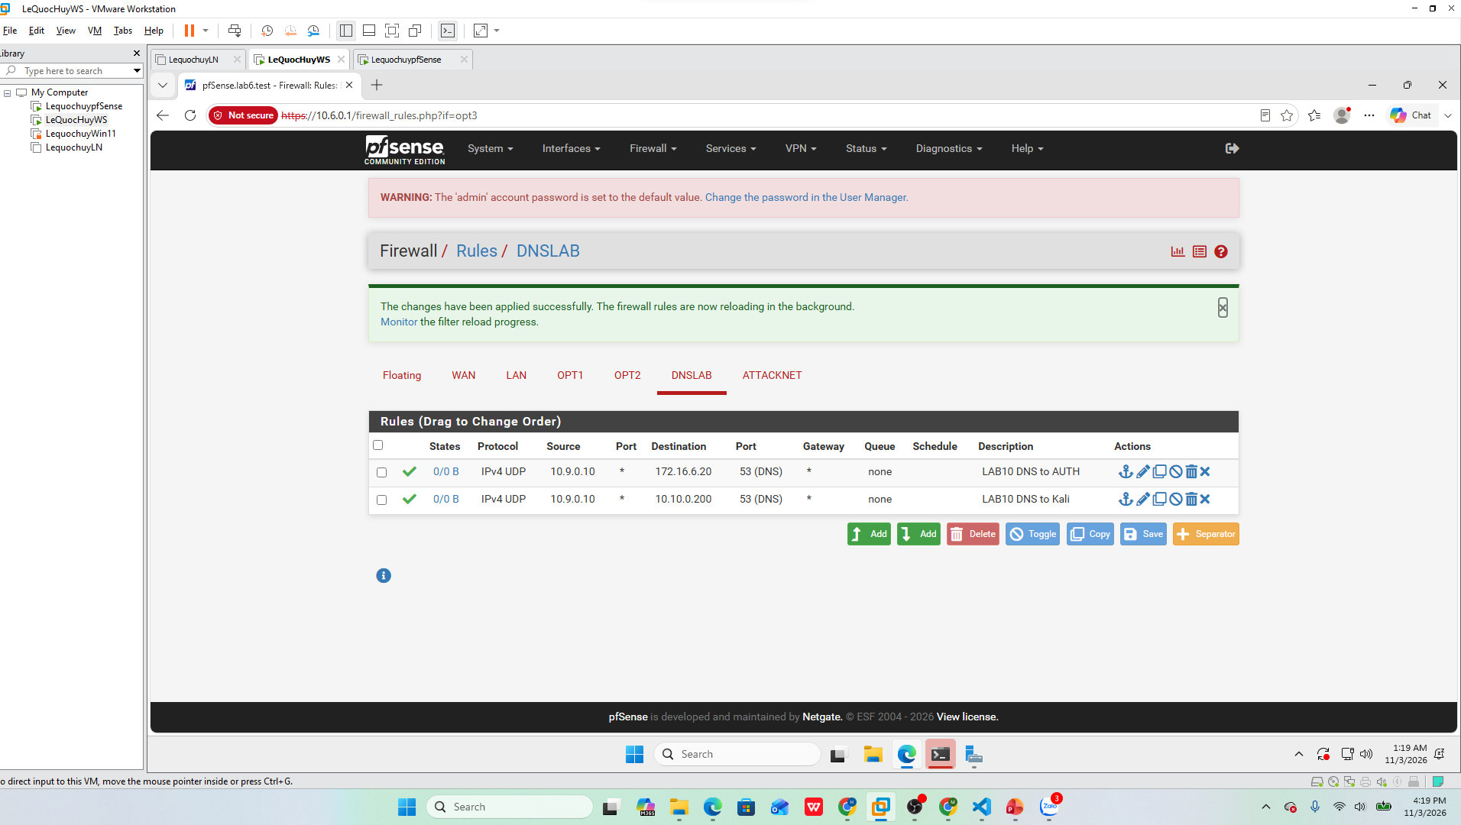
Bước 2: Kiểm tra interface ATTACKNET trên pfSense. Các luật cho Kali 10.10.0.200 truy vấn DNS-SERVER bằng TCP/UDP 53 và gửi UDP/5300 tới AUTH-DNS/RELAY xuất hiện trong danh sách.
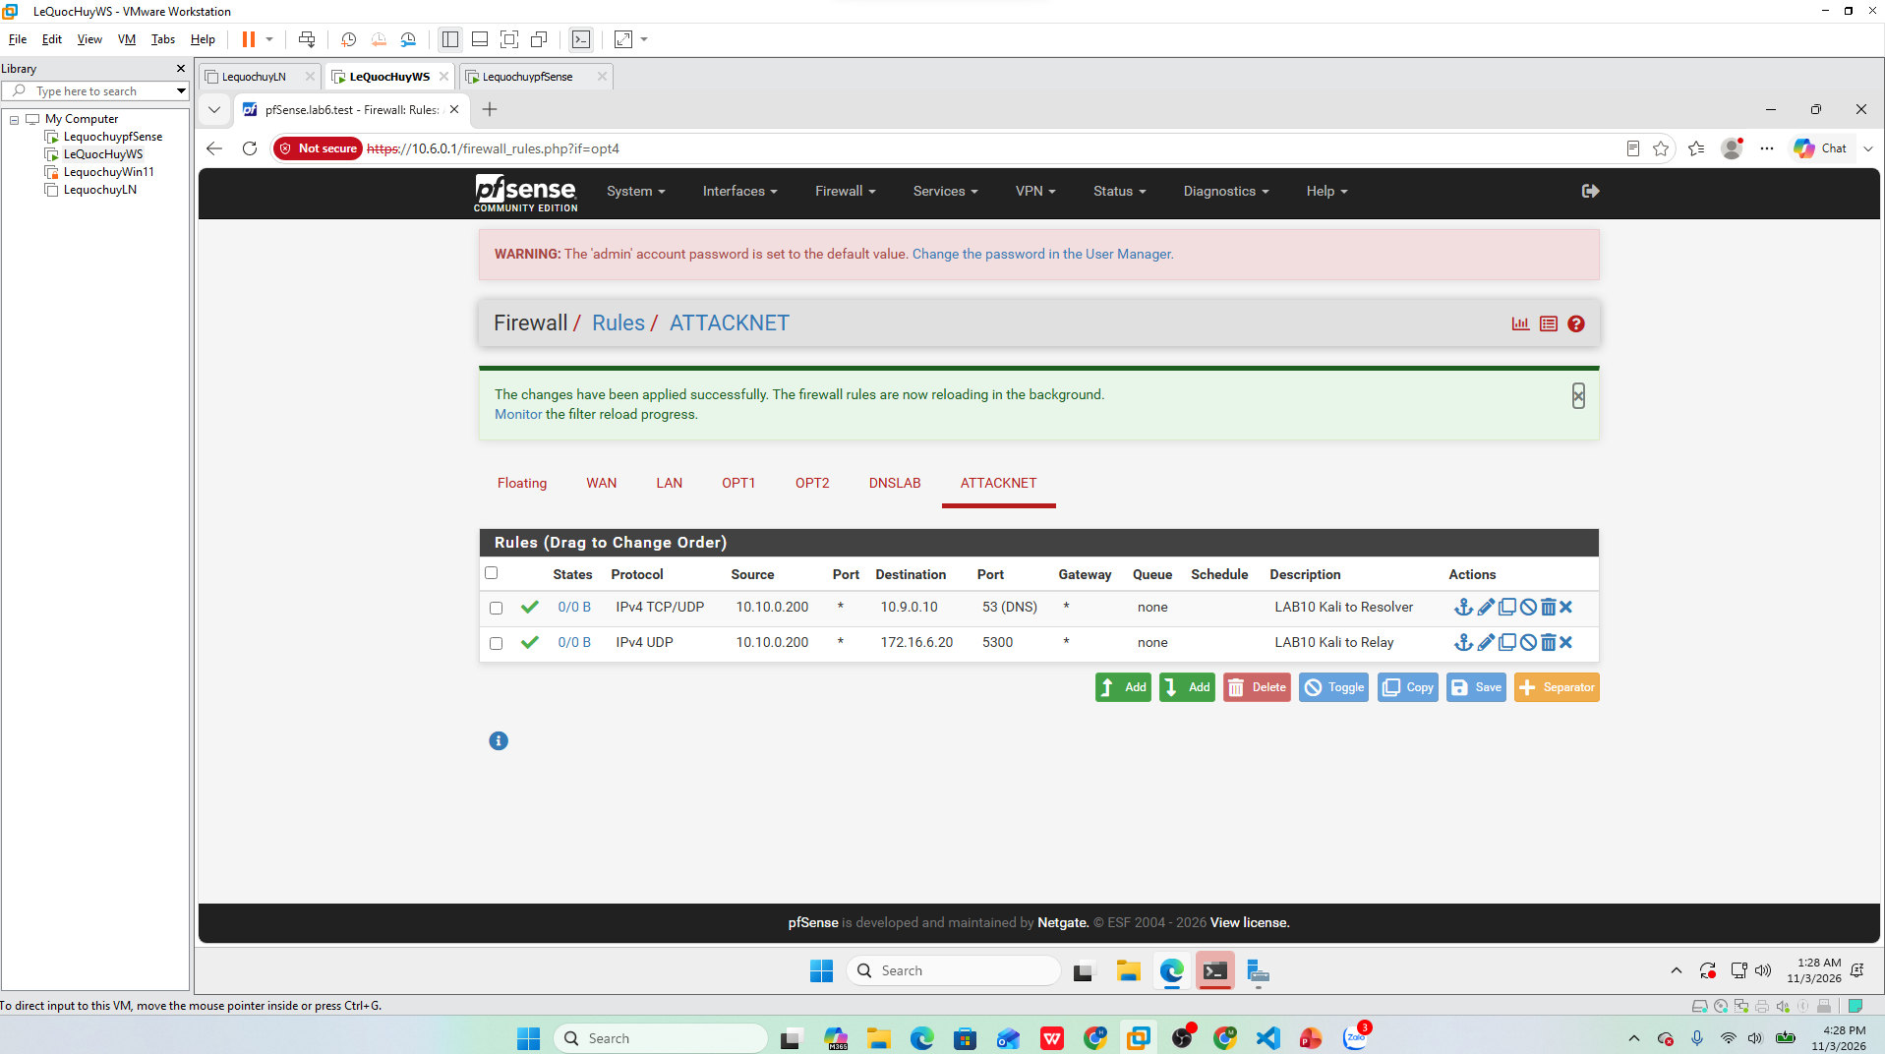
Bước 3: Vào Firewall > Rules > DNSLAB, chỉnh sửa luật UDP với Source 10.9.0.10 và Destination 172.16.6.20.
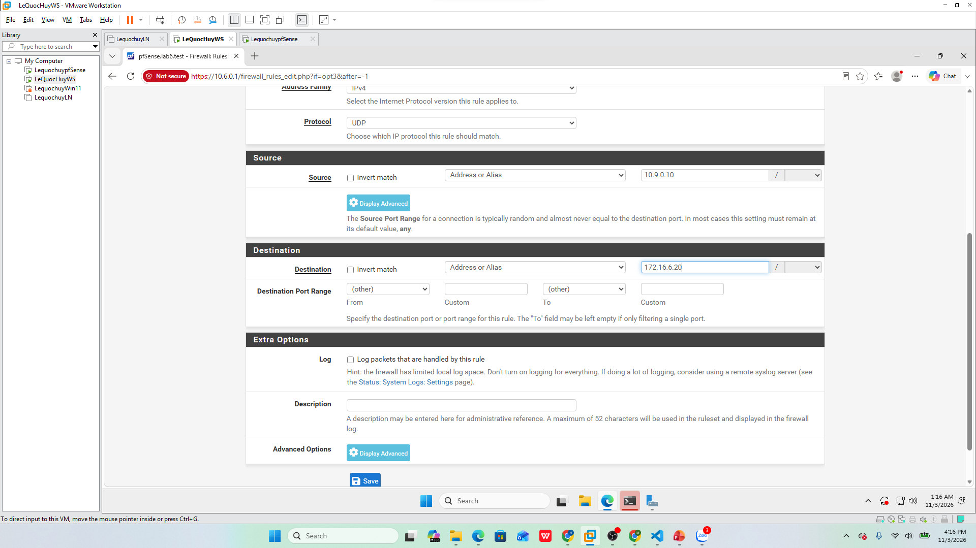
Bước 4: Kiểm tra mục Edit Firewall Rule, chọn Pass, interface DNSLAB, IPv4, TCP để chuẩn bị luật truy cập web mô phỏng.
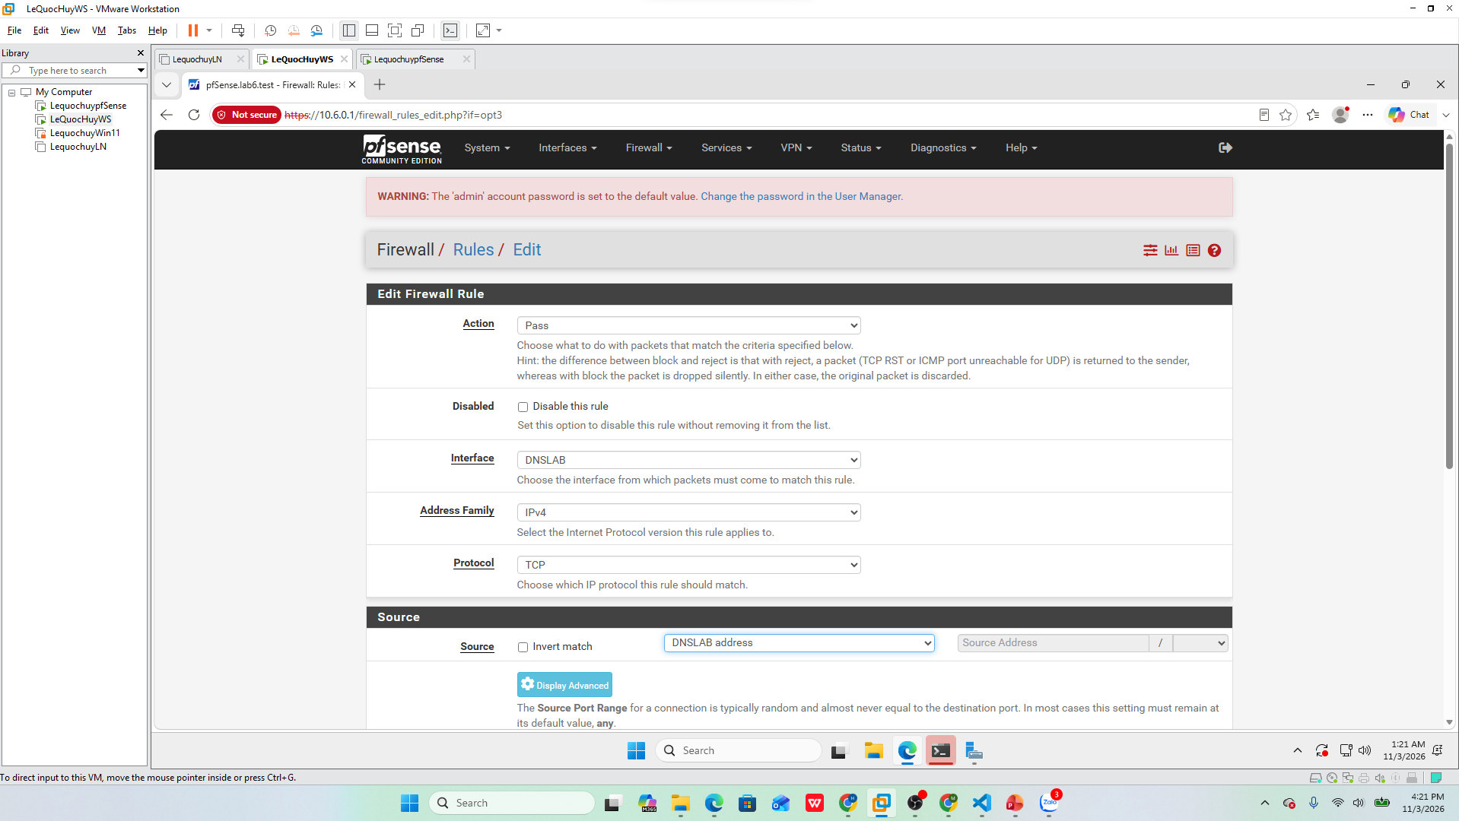
Bước 5: Bổ sung luật từ DNSLAB subnets đến 10.10.0.200 trên TCP/80 và kiểm tra danh sách các luật. Màn hình đang yêu cầu Apply Changes.
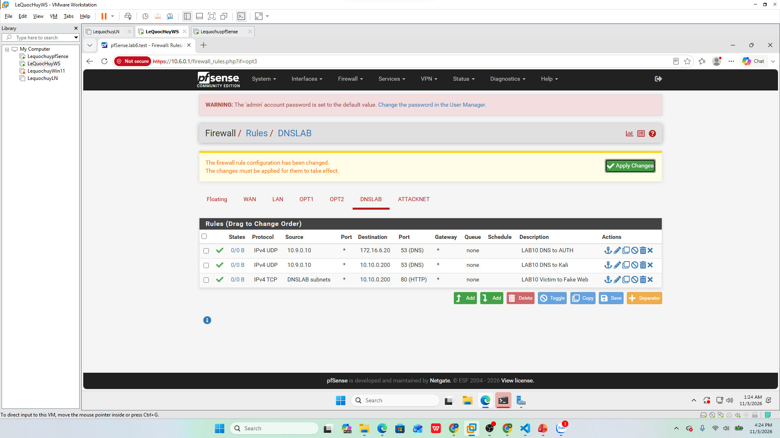
Bước 6: Kiểm tra lại Source DNSLAB subnets và Destination 10.10.0.200 trong phần chỉnh sửa luật.
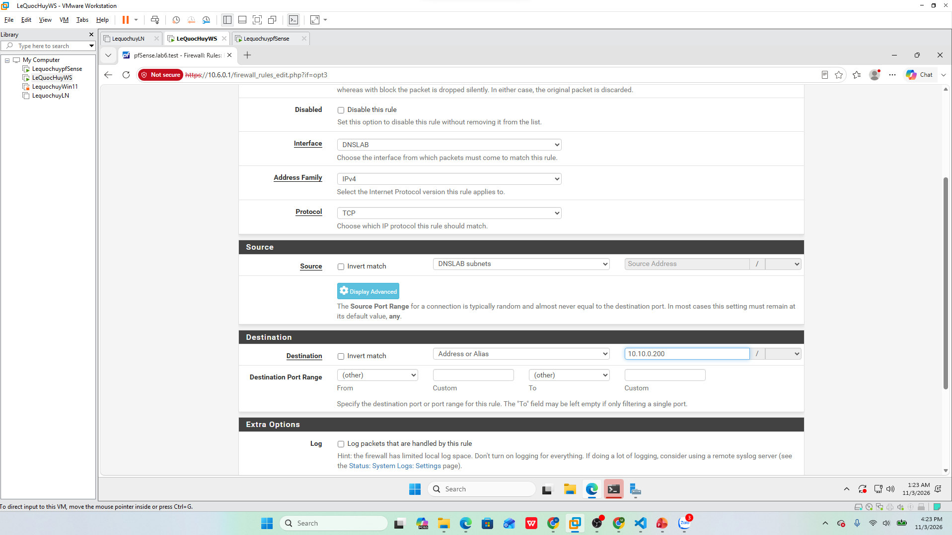
Bước 7: Tạo hoặc kiểm tra luật cho interface ATTACKNET ở chế độ Pass. Giao thức và địa chỉ cần khớp ma trận firewall của bài lab.
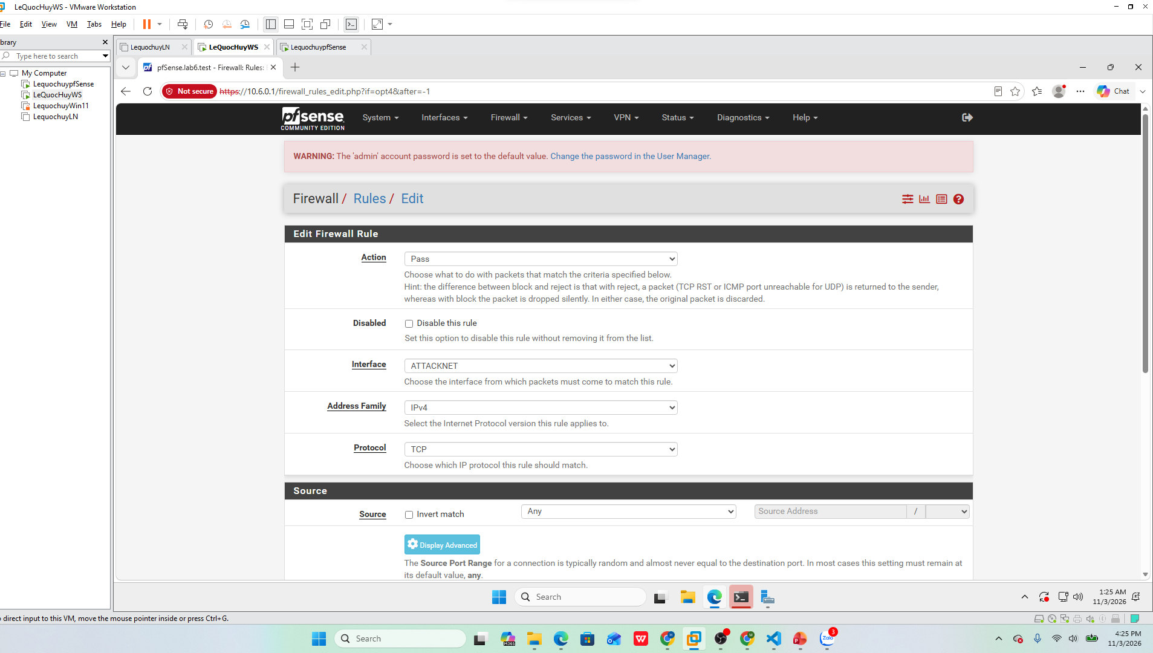
Bước 8: Nhấn Apply Changes trên DNSLAB. Màn hình pfSense thông báo thay đổi đã được áp dụng thành công.
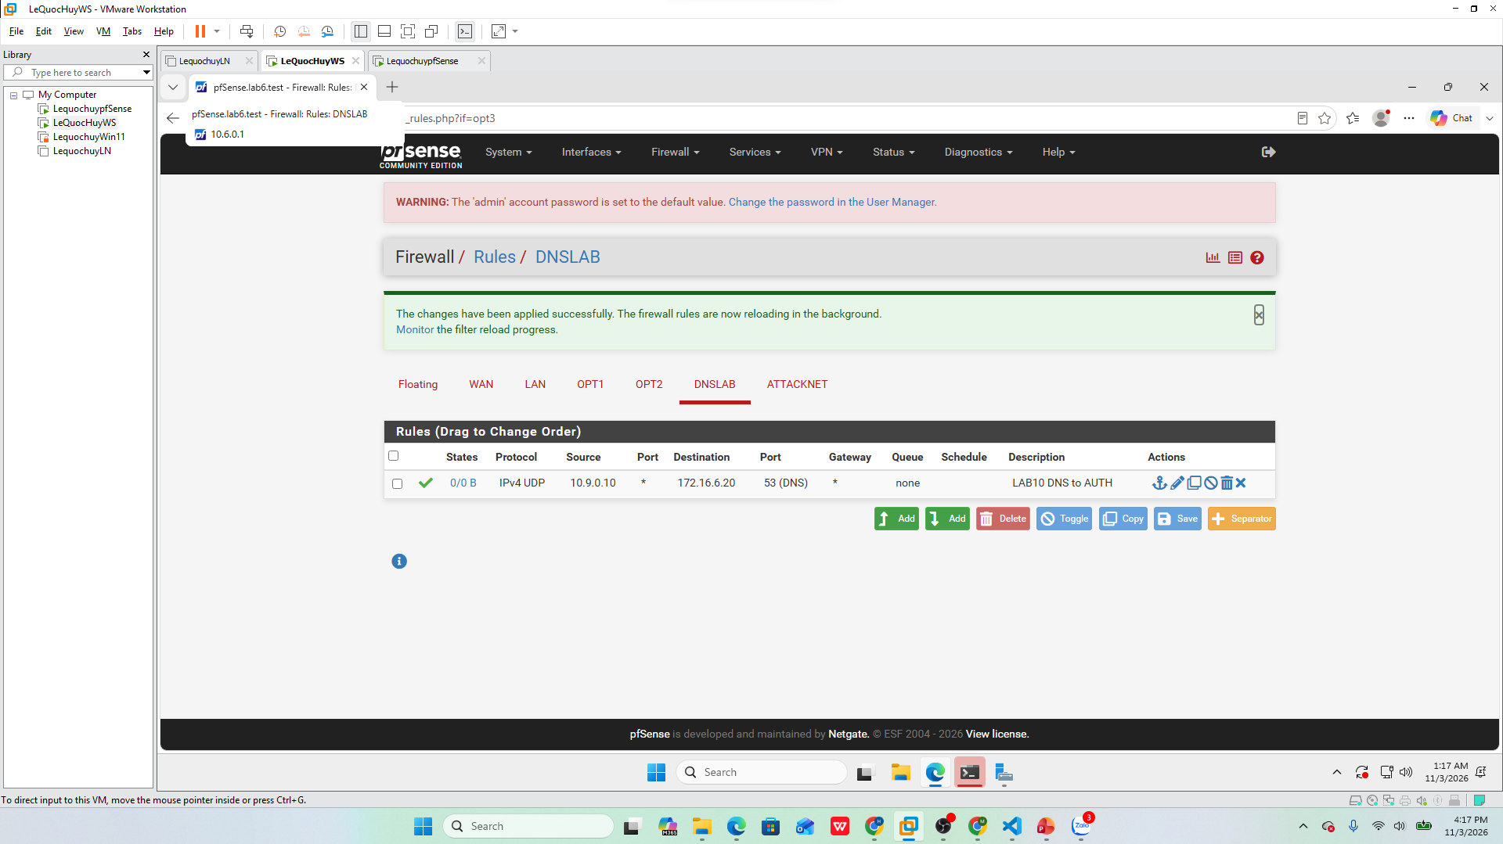
Bước 9: Kiểm tra phần chỉnh sửa luật ATTACKNET. Ảnh này đang chọn Source Any và Destination Any nên cần giới hạn lại theo địa chỉ, cổng yêu cầu.
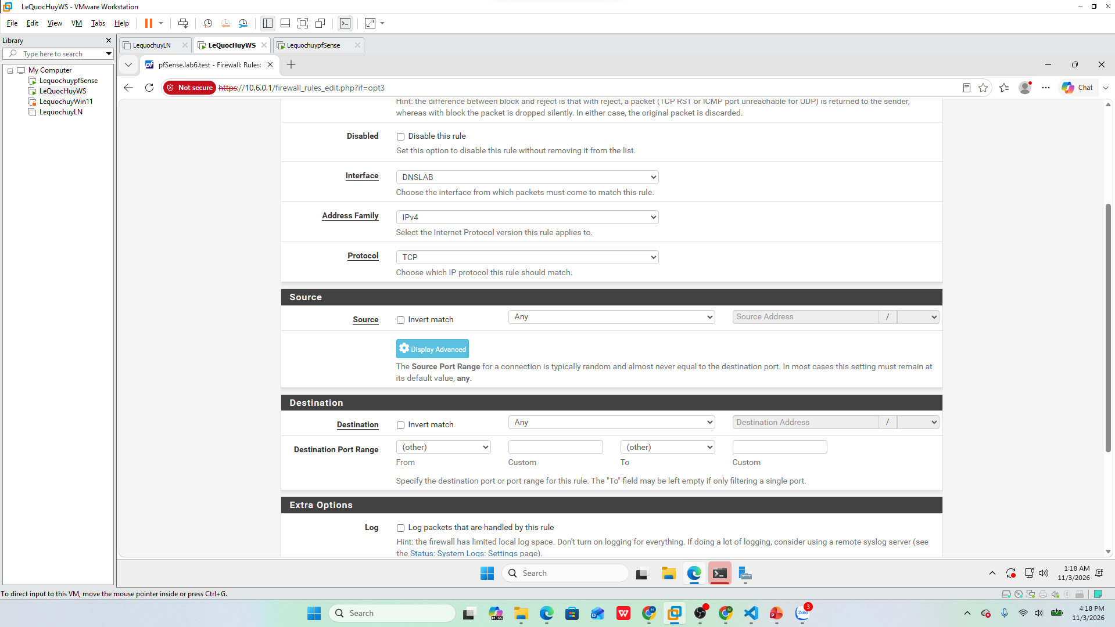
Bước 10: Kiểm tra luật ATTACKNET sau khi áp dụng. Danh sách hiển thị luật Kali 10.10.0.200 đến DNS-SERVER 10.9.0.10 qua TCP/UDP cổng 53.
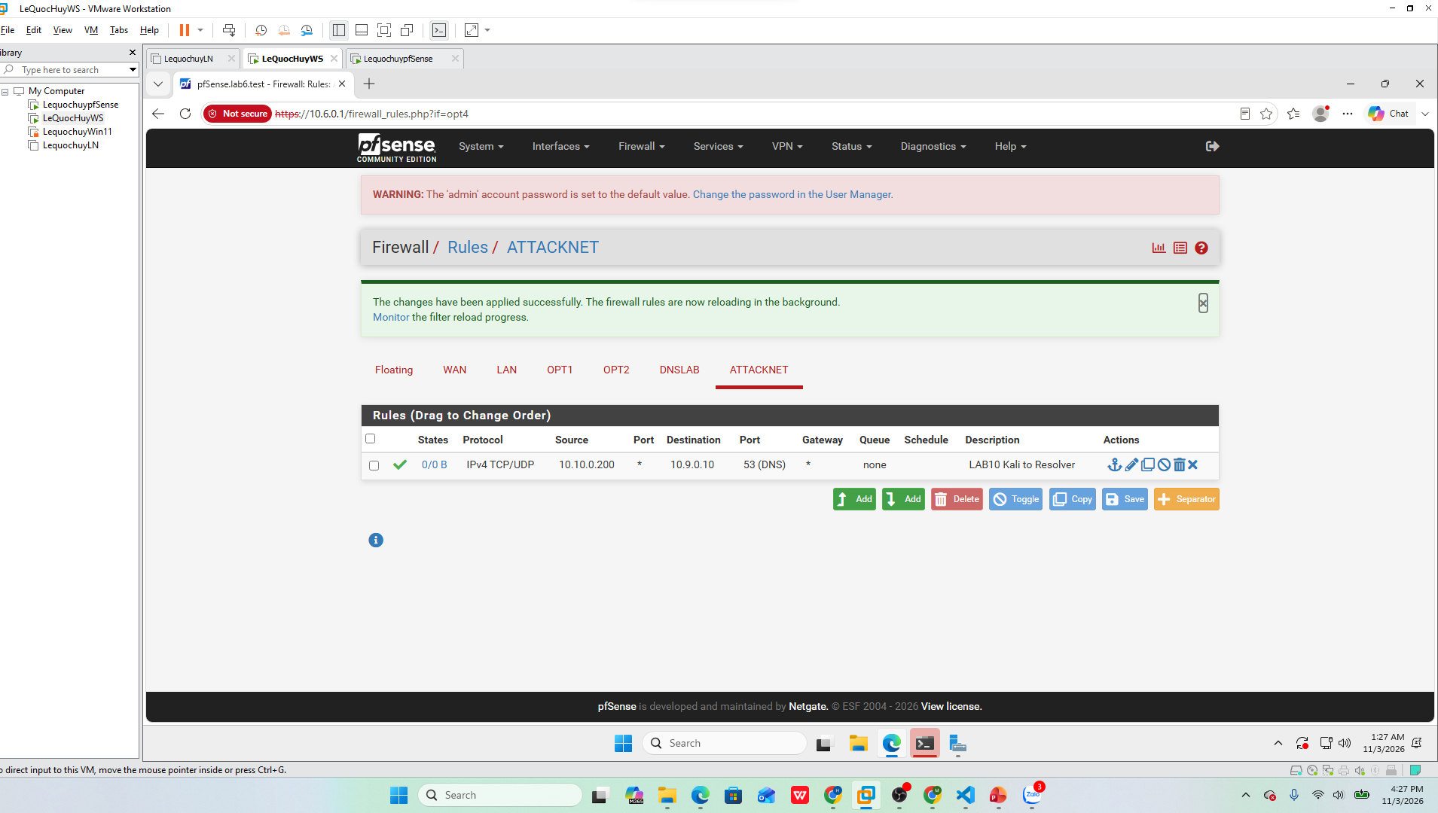
Bước 11: Chuyển sang Kali, kiểm tra kết nối mạng bằng lệnh nmcli device status và đặt địa chỉ 10.10.0.200/24 cho kết nối đang sử dụng; dùng ip -br addr để xem kết quả.
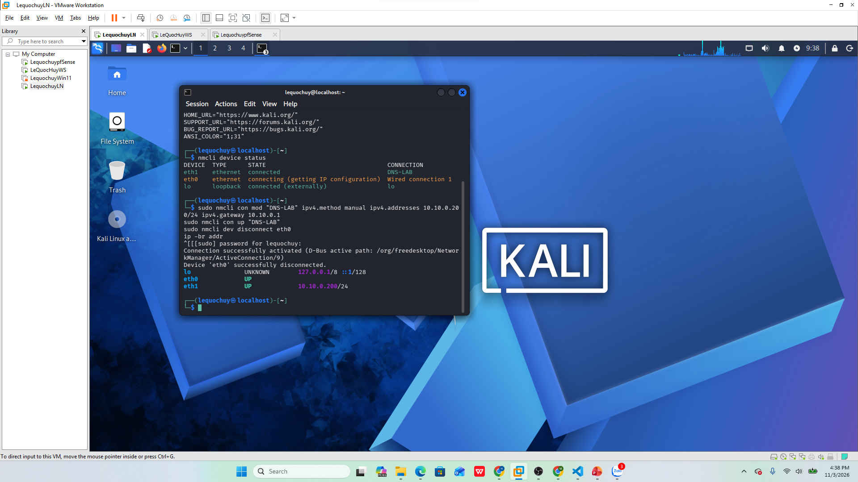
Bước 12: Kiểm tra trạng thái IP của Kali bằng ip -br addr và nmcli device status. Một ảnh hiển thị eth1 là 10.9.0.200/24; cần đối chiếu vì bài LAB 10 yêu cầu Kali ở ATTACKNET 10.10.0.0/24.
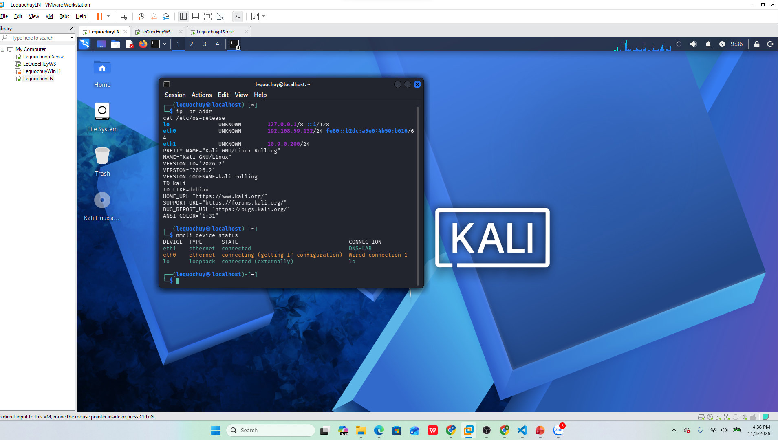
Bước 13: Thử ping gateway 10.10.0.1 và xem bảng láng giềng bằng ip neigh show 10.10.0.1. Kết quả hiện 100% packet loss, chưa thông được gateway.
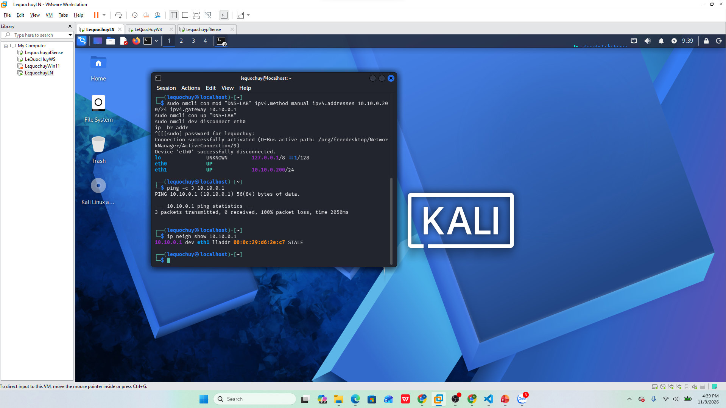
Bước 14: Kiểm tra trạng thái liên kết của card mạng Kali bằng lệnh ip -br link. eth0 và eth1 hiển thị UP, tuy nhiên điều này chưa xác nhận kết nối tầng mạng thành công.
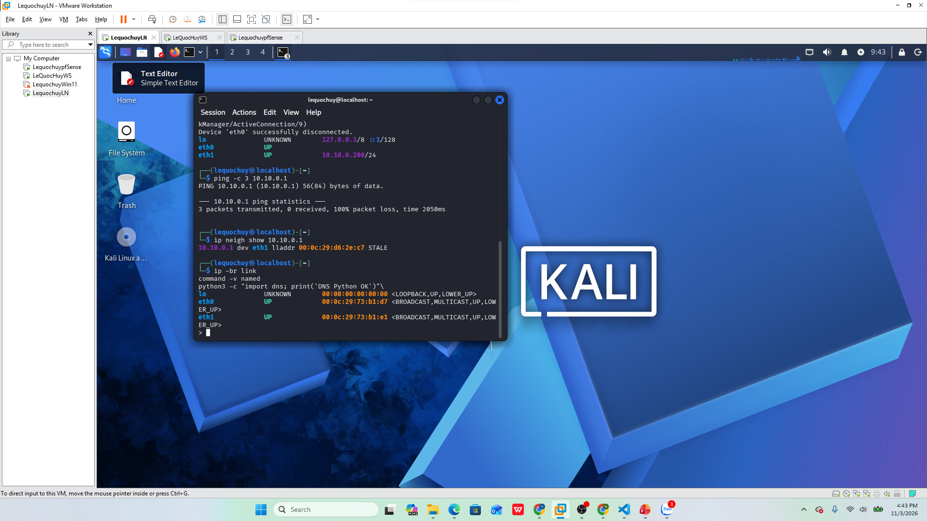
Bước 15: Kiểm tra thư viện Python hỗ trợ DNS bằng lệnh python3 -c "import dns; print('DNS Python OK')". Terminal hiển thị DNS Python OK.
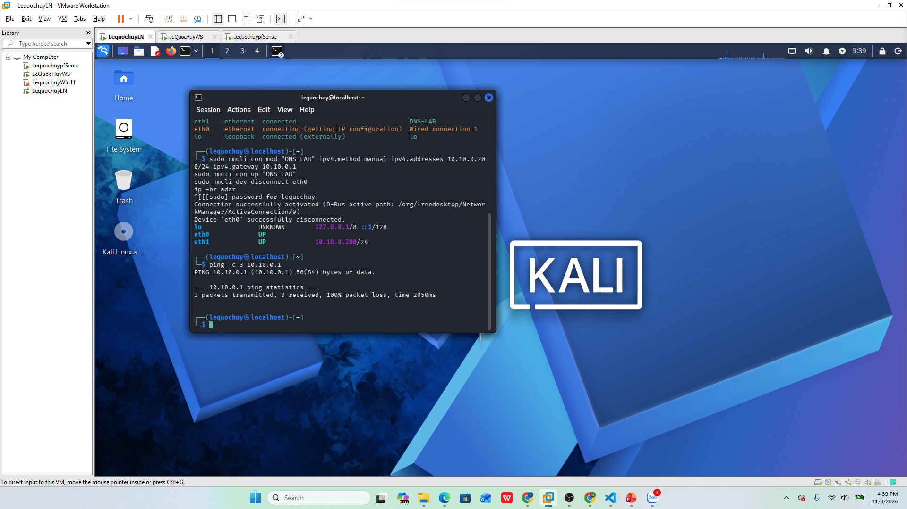
Bước 16: Kiểm tra lại IP, route và ping gateway 10.10.0.1 trên Kali. Ảnh vẫn báo mất 100% gói nên chưa đủ điều kiện xác nhận hoàn thành pha Remote DNS Cache Poisoning.
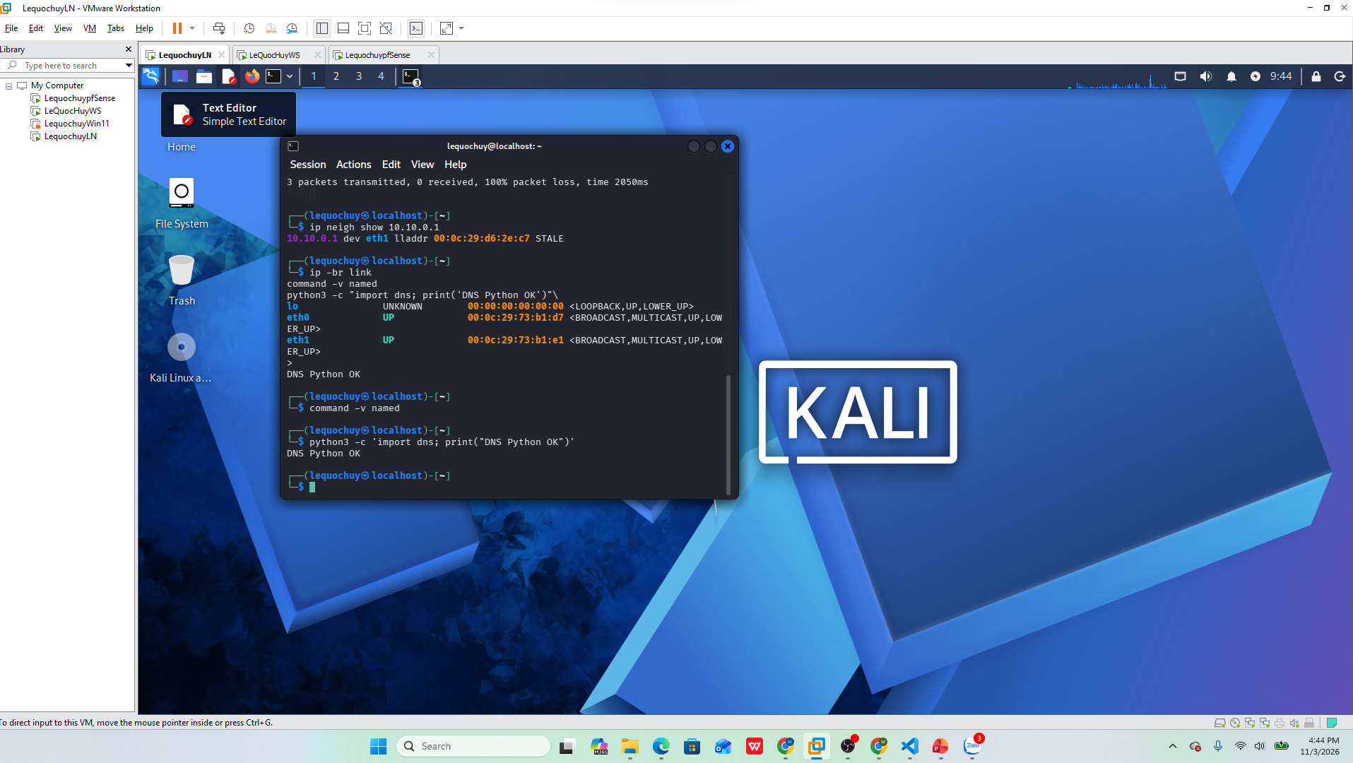
2. Kết quả thực hành
Đã có ảnh minh chứng các thao tác cấu hình firewall DNSLAB, ATTACKNET và kiểm tra địa chỉ IP trên Kali. pfSense hiển thị thông báo áp dụng luật thành công. Tuy nhiên, ping từ Kali tới 10.10.0.1 vẫn thất bại (100% packet loss).
Ảnh hiện có chưa thể hiện kết quả baseline của VICTIM, log [PENDING]/[HIT]/[CACHE], gói Wireshark, kết quả chuyển hướng DNS/web, hoặc bước khôi phục BIND9. Vì vậy chưa kết luận cache poisoning đã thành công.
3. Trả lời câu hỏi lý thuyết LAB 10
Câu 1: Vì sao LAB 10 buộc Kali rời DNSLAB và đặt Promiscuous Mode = Deny?
Để mô phỏng kẻ tấn công ở một mạng khác, không thể nghe lén trực tiếp truy vấn giữa DNS-SERVER và AUTH-DNS. Promiscuous Mode = Deny giúp Kali không thu các gói không dành cho máy mình.
Câu 2: Trong remote poisoning, attacker thiếu thông tin nào so với LAB trước?
Attacker không nhìn thấy trực tiếp transaction ID (TXID), cổng nguồn UDP và thời điểm truy vấn upstream. Do thiếu các dữ liệu đó, phản hồi giả mạo phải khớp thông tin mà attacker không biết trước.
Câu 3: Nếu chỉ có transaction ID 16-bit, xác suất một batch K giá trị chứa TXID đúng là bao nhiêu?
Có 2^16 = 65.536 giá trị TXID. Nếu batch gồm K giá trị khác nhau thì xác suất là K/65.536; với K = 4.096 là 1/16, tương đương 6,25%.
Câu 4: Source-port randomization làm tăng không gian đoán như thế nào?
Bên cạnh TXID, phản hồi phải khớp thêm cổng nguồn UDP ngẫu nhiên. Nếu có P khả năng chọn cổng, số tổ hợp cần đoán tăng xấp xỉ 65.536 × P.
Câu 5: Vì sao dùng tên ngẫu nhiên ở mỗi vòng giúp vượt qua cache effect?
Tên miền đã được cache có thể nhận câu trả lời ngay, không tạo truy vấn mới tới DNS authoritative. Tên con ngẫu nhiên chưa có trong cache buộc resolver phải tạo truy vấn mới.
Câu 6: Bản ghi NS và glue A có vai trò gì trong việc đổi hướng resolver?
NS chỉ định máy chủ DNS có thẩm quyền của một zone, còn glue A cung cấp địa chỉ IP cho nameserver. Nếu bản ghi ủy quyền độc hại bị lưu cache, các truy vấn tiếp theo có thể bị đưa tới DNS của attacker.
Câu 7: Vì sao Additional record ngoài bailiwick có thể bị resolver từ chối?
Để tránh tin các địa chỉ bổ sung không thuộc phạm vi có thẩm quyền của câu trả lời. Kiểm tra bailiwick giúp hạn chế chèn dữ liệu DNS giả mạo cho miền khác.
Câu 8: Tại sao LAB 10 dùng .test thay cho website thật?
Tên miền .test dành cho thử nghiệm, giúp bài học chạy trong mạng cô lập mà không can thiệp miền công khai. Địa chỉ sử dụng trong bài cũng là địa chỉ mạng nội bộ.
Câu 9: Phân biệt tác dụng của DNSSEC validation, recursion ACL và firewall segmentation.
DNSSEC validation xác minh dữ liệu DNS được ký hợp lệ; recursion ACL giới hạn máy được hỏi DNS đệ quy; firewall segmentation ngăn các mạng trao đổi lưu lượng ngoài phạm vi cho phép. Ba biện pháp bổ trợ nhau.
Câu 10: Vì sao race relay không làm cho LAB 10 trở thành mô hình tấn công Internet thực tế?
Race relay là công cụ mô phỏng trong mạng lab với địa chỉ và phạm vi giá trị đã định trước. Nó không phản ánh đầy đủ độ trễ, bảo vệ DNSSEC, cổng nguồn ngẫu nhiên và các điều kiện trên Internet thật.
Câu 11: Khi khôi phục BIND, vì sao Kali không nên còn quyền recursion?
Kali ở ATTACKNET là máy không tin cậy trong mô hình thử nghiệm. Nếu vẫn được recursion, resolver có thể bị lợi dụng để xử lý truy vấn ngoài phạm vi phục vụ; ACL nên chỉ cho mạng client được phép.
Câu 12: Nêu tối thiểu bốn biện pháp hardening resolver production.
Cập nhật BIND9 thường xuyên; bật DNSSEC validation; dùng source-port randomization; giới hạn recursion bằng ACL; tách mạng bằng firewall; ghi log và theo dõi bất thường; không dùng cổng nguồn cố định.

